**Министерство науки и высшего образования Российской Федерации**

**ФЕДЕРАЛЬНОЕ ГОСУДАРСТВЕННОЕ АВТОНОМНОЕ ОБРАЗОВАТЕЛЬНОЕ УЧРЕЖДЕНИЕ ВЫСШЕГО ОБРАЗОВАНИЯ**

**«НАЦИОНАЛЬНЫЙ ИССЛЕДОВАТЕЛЬСКИЙ УНИВЕРСИТЕТ ИТМО»**

**(Университет ИТМО)**

Факультет **Прикладной информатики**

Направление подготовки **45.03.04 Интеллектуальные системы в гуманитарной сфере**

Образовательная программа[**Языковые модели и искусственный интеллект**](https://isu.ifmo.ru/pls/apex/f?p=2143:13:116963507483892::NO::EP_UCHEB_YEAR,EP_MEGAFACULTY,EP_FACULTY,EP_CATHEDRA,EP_GROUP,EP_FO,EP_KVAL,EP_UCHEB_PLAN:2024/2025,-1,725,-1,K3160,-1,-1,117277)

**К У Р С О В О Й   П Р О Е К Т**

Тема: «Разработка прототипа мобильного Android-приложения для планирования путешествий»

Обучающийся: Мошкина Галина Андреевна, К3161

Санкт-Петербург 2024

# СОДЕРЖАНИЕ

**СОДЕРЖАНИЕ** **2**

**ВВЕДЕНИЕ** **3**

**1 ОПИСАНИЕ ПРОЕКТА** **5**

**2 ПРОЦЕСС РАБОТЫ НАД ПРОЕКТОМ** **7**

2.1 Организация команды 7

2.2 Мой вклад в проект 8

2.3 Роль других участников проекта 21

**3 АНАЛИЗ СВОЕЙ РАБОТЫ** **22**

**4 ВЗАИМОДЕЙСТВИЕ С КОМАНДОЙ** **23**

**5 ОЦЕНКА РУКОВОДИТЕЛЯ КОМАНДЫ** **24**

**ЗАКЛЮЧЕНИЕ** **25**

**СПИСОК ИСПОЛЬЗОВАННЫХ ИСТОЧНИКОВ** **26**

**ПРИЛОЖЕНИЕ** **27**

# ВВЕДЕНИЕ

Люди все больше и больше требуются в автоматизации во всех областях своих жизней. Одной из них является планирование путешествий, а мобильные приложения играют важную роль, предоставляя пользователям удобный инструмент для организации маршрутов. Такие приложения популярны, так как они ускоряют процесс планирования, предоставляют доступ к важной информации в любое время и повышают удобство путешествий. Быстрый доступ к информации о маршруте или деталях поездки особенно важен, поскольку необходимость обратиться к этим данным может возникнуть в любой момент. Следовательно, разработка мобильного приложения, объединяющего основные функции для планирования путешествий, является актуальной задачей.

Доступно множество мобильных приложений для путешественников, у которых большой набор функций. Тем не менее, большинство аналогов заточены на решении отдельных задач: построение маршрута, покупка билетов или сбор отзывов. Они не дают комплексного подхода к путешествиям по конкретному городу. Например, Google Maps и TripAdvisor легко справляются с поиском мест, но не могут составить все путешествие полностью и хранить всю информацию о нем в одном месте. Sygic Travel и Visit a City предлагают готовые маршруты, но для расширенных функций нужна платная подписка, часто ограничены популярными стандартными туристическими направлениями.

Зная эти недостатки, актуальность разработки нового приложения заключается в создании одной платформы, которая может искать достопримечательности, строить маршруты и детали путешествия, а также собирать данные о путешествии в одном месте. Уникальностью приложения является оффлайн-доступ к деталям путешествия и локализация всей информации в одном приложении, что делает его особенно актуальным для путешественников.

Целью данной работы является проектирование прототипа Android-приложения для помощи путешественникам в планировании путешествий. Чтобы достичь эту цель, наша команда выделила следующие задачи, реализуемые в рамках данной работы:

1. описать требования к прототипу и составить техническое задание,
2. спроектировать макеты прототипа приложения,
3. спроектировать архитектуру приложения,
4. реализовать прототип согласно техническому заданию,
5. провести ручное и автоматизированное тестирование прототипа,
6. анализ полученных в ходе тестирования недочетов,
7. подготовить доклад о проделанной работе с презентацией.

# 1 ОПИСАНИЕ ПРОЕКТА

Мобильные приложения позволяют пользователям экономить время, повышать удобство и улучшать впечатления от поездок. Однако существующие решения, такие как Google Maps, TripAdvisor и Sygic Travel, имеют ряд недостатков:

* отсутствие комплексного подхода, объединяющего сопровождение пользователя при полном цикле планирования путешествия, подбор маршрутов и поиск достопримечательностей,
* недостаточная персонализация рекомендаций с учетом реального времени, и локаций,
* ограниченность оффлайн-функционала, который важен при путешествиях в местах с плохим интернетом.

Целевая аудитория включает туристов, планирующих городские прогулки, и местных жителей, желающих исследовать свой город. Основной проблемой, которую решает проект, является отсутствие удобного инструмента для быстрого и полного планирования путешествий и маршрутов, адаптированных под текущие условия и предпочтения пользователя.

Таким образом, мы можем составить набор функций, которые должны быть в нашем приложении:

* авторизация и регистрация пользователей,
* подбор авиабилетов, отелей и активностей на время путешествия,
* возможности настройки маршрута,
* включение рекомендованных активностей в маршрут,
* просмотр календаря событий, в т.ч. в оффлайн-режиме,
* получение уведомлений о предстоящих поездках.

# 2 ПРОЦЕСС РАБОТЫ НАД ПРОЕКТОМ

## 2.1 Организация команды

Перед началом работы были распределены роли в проекте. У нас работало 3 Android-разработчика, тестировщик и дизайнер. На первой встрече мы обсудили проект и ход нашей работы, обсудили все задачи, которые нужно было выполнить к защите проекта. Наша команда работала по системе канбана - система организации производства и снабжения, позволяющая реализовать принцип «точно в срок». Как видно на рисунке 1, каждый участник сосредоточен на выполнении текущей работы. Как только команда завершает работу над заданием, она выбирает следующее задание из бэклога. Руководитель продукта может менять приоритет заданий в бэклоге, не мешая работе команды, поскольку изменения происходят за пределами текущих рабочих задач.



Рисунок 1 - Как работает канбан

Каждую неделю мы созванивались и рассказывали, что успели сделать к нашей встрече, обсуждали, что у нас не получилось и как можно исправить какие-то ошибки.

## 2.2 Мой вклад в проект

В проекте я работала UX/UI дизайнером, мне нужно было спроектировать то, как будет выглядеть приложение, т.е. продумать его логику и дизайн. Нужно сделать интерфейс приложения таким, чтобы пользователю было легко ориентироваться.

Для выполнения этой задачи сначала я рисовала все на бумаге, чтобы понять, как пользователю легче ориентироваться в приложении, а уже после реализовывала в сервисе для прототипирования и разработки интерфейсов Figma. В этом сервисе я использовала Material Design Kit.

Сначала я сделала onboarding экранов (рисунок 2). При первом заходе в приложение пользователь видит именно эти экраны, которые знакомят его с функционалом приложения.

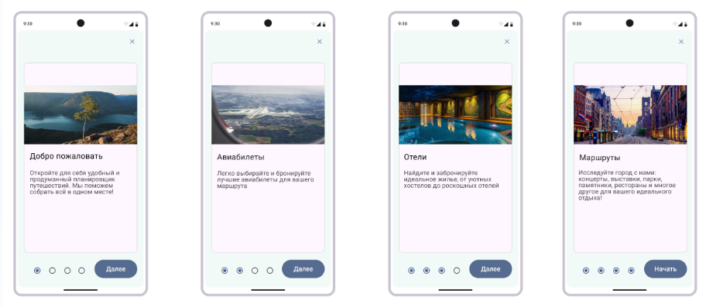

Рисунок 2 - Onboarding экраны

После этого были сделаны сплэш-экраны (рисунок 3) - экраны загрузки, логотип (рисунок 4) и было придумано название нашего приложения - Flymora.

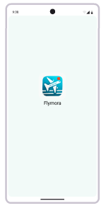

Рисунок 3 - Загрузочный экран



Рисунок 4 - Логотип приложения

Далее, я решила делать не главные экраны, а процесс планирования путешествия. Он состоит из трех этапов: поиск авиабилетов, жилья и построение маршрута.

Во время поиска авиабилетов пользователь выбирает страну, город, аэропорт (рисунок 5), дата отправления в пункт назначения, есть возможность добавить билет обратно (рисунок 6), и пользователь переходит на экран с отфильтрованным списком билетов, где также можно отрегулировать цену билетов (рисунок 7).

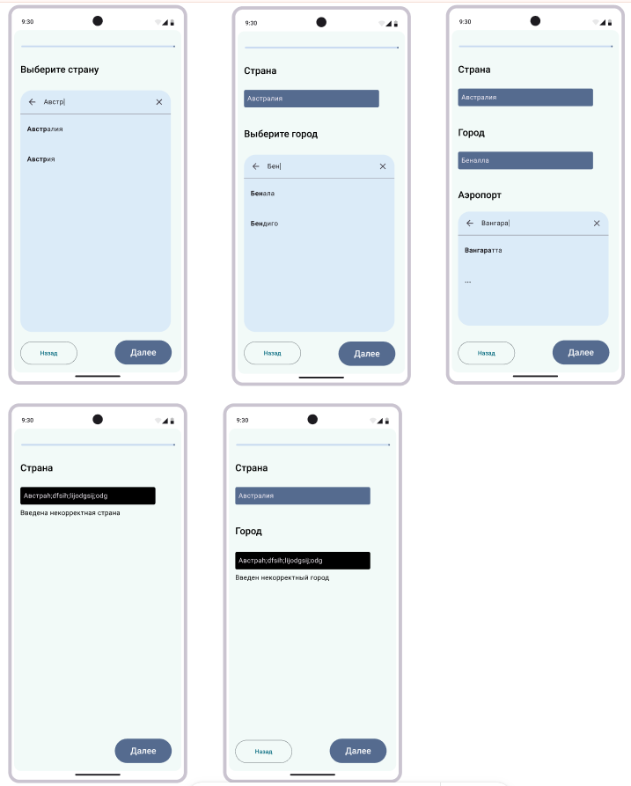

Рисунок 5 - Экраны выбора страны, города и авиабилетов

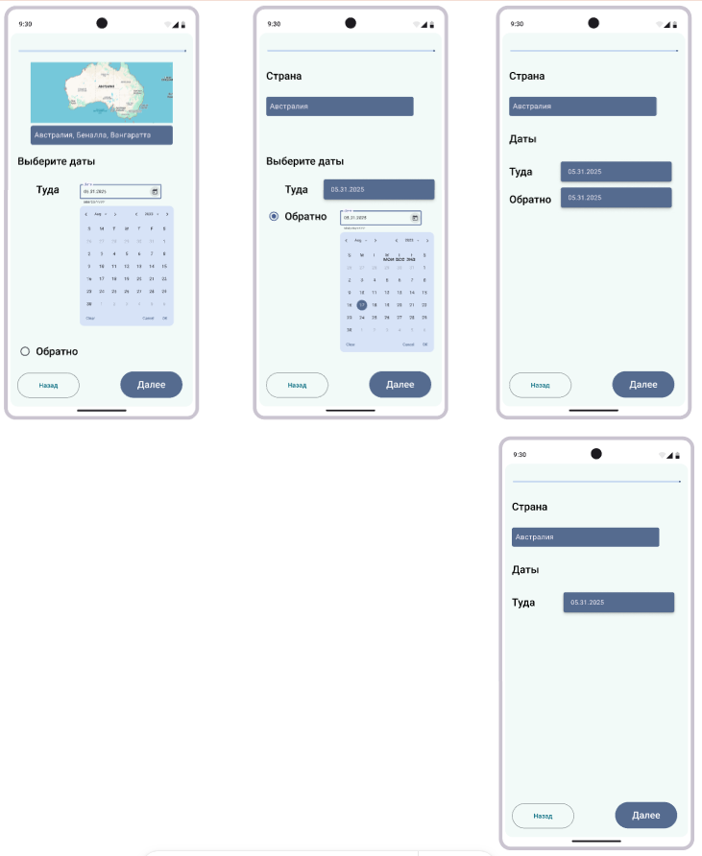

Рисунок 6 - Выбор дат туда-обратно

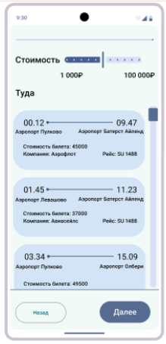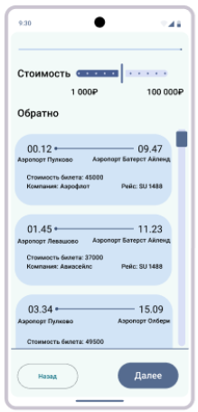

Рисунок 7 - Список отфильтрованных авиабилетов

После выбора авиабилетов идет выбор отелей. Как видно на рисунке 8, пользователь может также отказаться от выбора отелей, тогда он переходит на страницу выбора активностей.

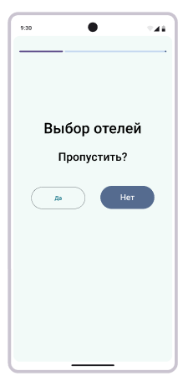

Рисунок 8 - Пропуск выбора отелей

При ответе “Нет” пользователь начинает выбирать отель. Как видно на рисунке 9, пользователь сначала выбирает дату заселения и выселения, количество гостей.

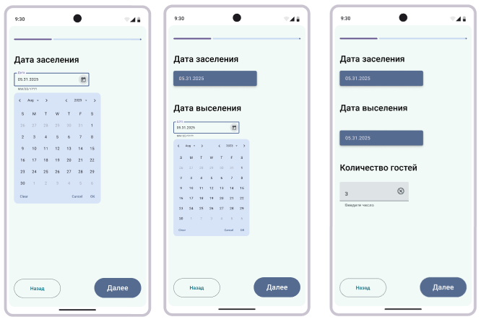

Рисунок 9 - Выбор дат заселения и выселения

Далее пользователю предоставляется уже отфильтрованный список отелей и хостелов, где также можно отрегулировать цену номера (рисунок 10). Как только пользователь определился с отелем, он может просмотреть доступные номера, а также посмотреть все источники этого отеля/хостела вместе с фотографиями.

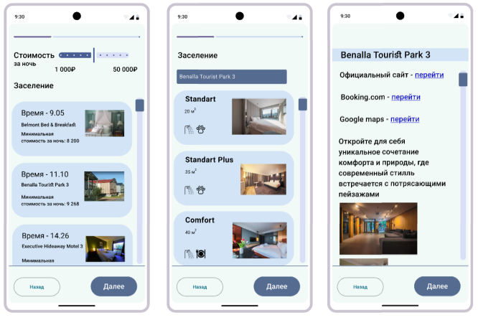

Рисунок 10 - Отфильтрованный список отелей и хостелов, выбор номера и подробная информация об отеле с ссылками

После этого пользователь переходит к последнему этапу планирования путешествия - построение маршрута/выбор активностей. Пользователь может выбирать мероприятия, места и еду для путешествия, но также может отказаться от выбора чего-то из этого списка. Далее, в зависимости от его выбора, у него всплывает экран с кратким описания того, что он выбрал. Эти описания кликабельны, они перекидывают его на экраны с выбором. Весь этот функционал показан на рисунке 11.

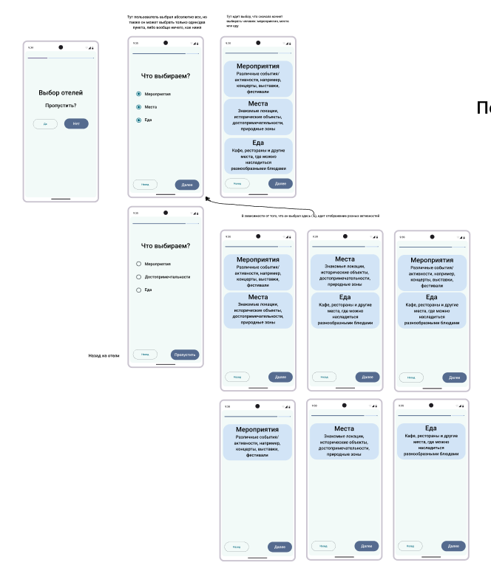

Рисунок 11 - Выбор активностей

На рисунке 12 детально показано, как выбирается каждый этап планирования маршрута. Для выбора мероприятия и места достаточно указать рейтинг, по которому будет фильтроваться список мероприятий. Для выбора еды пользователь может указать желаемый рейтинг, выбрать критерии заведения (например: завтраки, бизнес ланчи, детская еда), возможна ли доставка, указать желаемый средний чек. После выбора какой-либо активности пользователя перебрасывает на экран с кратким описанием каждого этапа планирования путешествия, но уже составленный этап отмечается серым цветом.

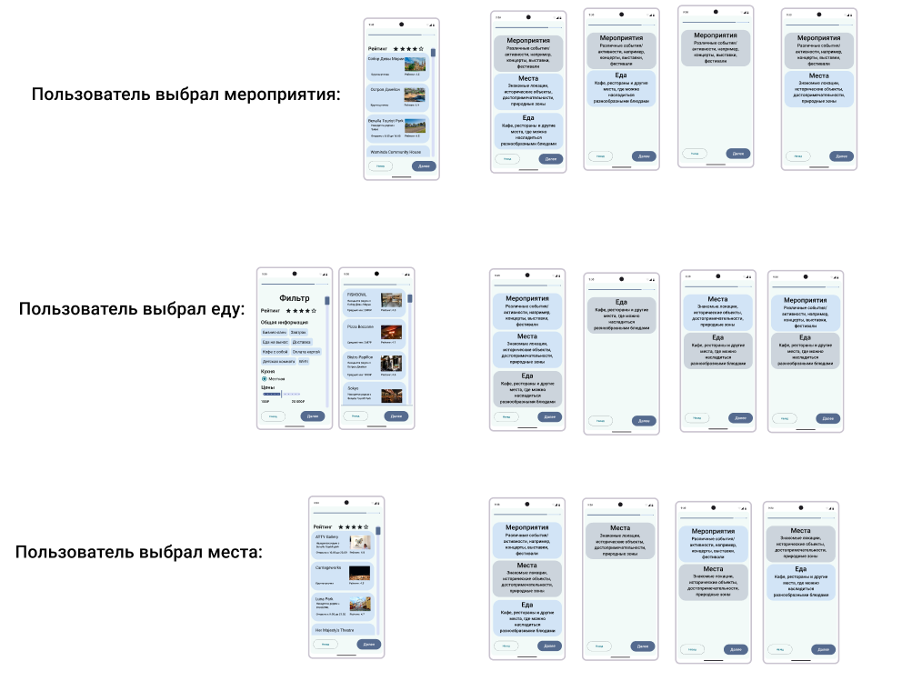

Рисунок 12 - Планирование маршрута

Далее я разработала главные экраны (рисунок 13), поняв уже, что нужно пользователю для комфортного использования приложения на постоянной основе.

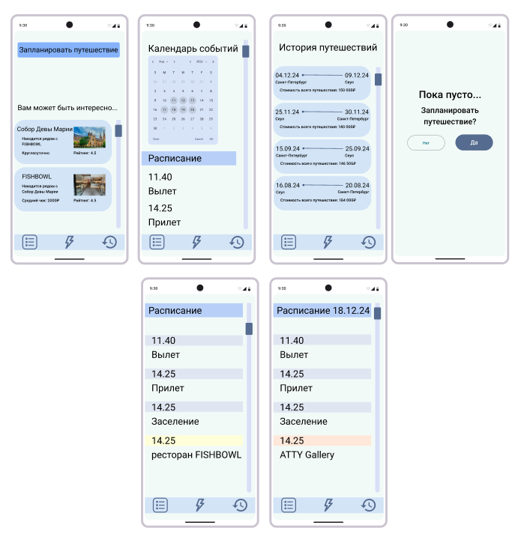

Рисунок 13 - Главные экраны

На главной странице можно увидеть календарь событий, который выделяет дни с путешествиями, и расписание дня. Кликнув на какой-то день из календаря событий, можно перейти в расписание этого дня. С главной страницы можно перейти еще на 2 вкладки: рекомендации по маршруту и история путешествий. С вкладки рекомендации по маршруту можно перейти в режим планирования нового путешествия. С вкладки история маршрута можно перейти в детали действующего маршрута.

Детали маршрута - раздел, в котором можно отредактировать любой этап планирования путешествия или просмотреть весь маршрут. На рисунке 14 показано, хочет ли пользователь что-то менять. Если да - идет режим в редактирования, если нет - то перед пользователем всплывает список всех деталей маршрута.

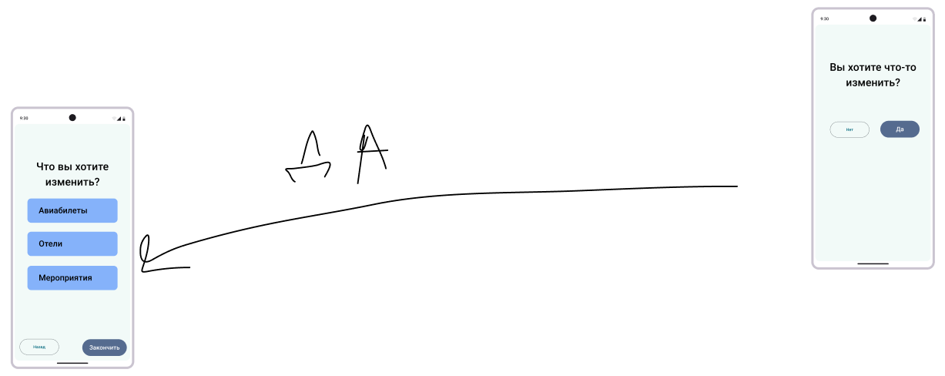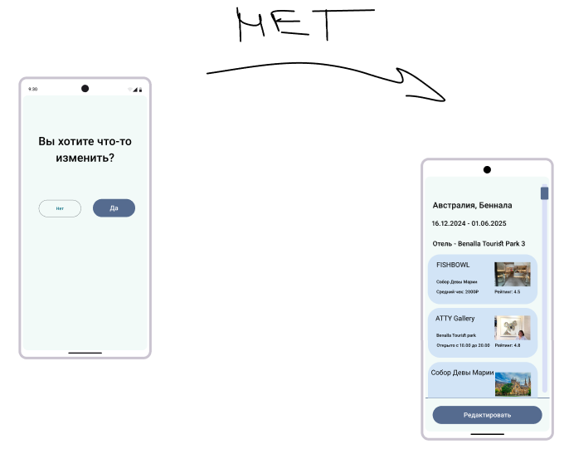

Рисунок 14 - Детали маршрута

Но если же пользователь решил поменять свой маршрут, то ему предоставляется выбор того, что он хочет изменить (рисунок 14): авиабилеты, отели или мероприятия. На рисунке 15 можно посмотреть, как выглядит режим изменения этапа выбора авиабилетов. Сначала всплывает предупреждение - при изменении страны или города настройки отеля и мероприятий сбрасываются. Если пользователь хочет все равно продолжить изменение авиабилетов, то может поменять все что угодно. Однако, если он не хочет менять ни город, ни страну, то он может прикрепить PDF-файл уже купленного билета, чтобы абсолютно вся информация о путешествии была в одном приложении, как нами и задумывалось.

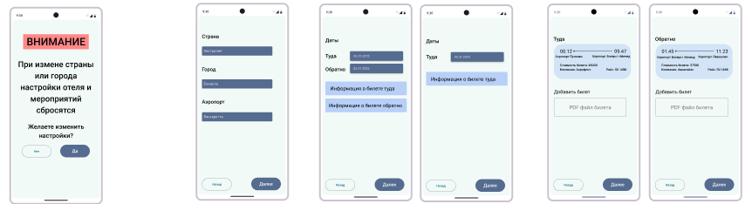

Рисунок 15 - Изменение авиабилетов

На рисунке 16 показаны экраны изменения отелей. Пользователь мог не добавлять отель, тогда ему всплывает экран, где он выбирает, добавлять отель или нет. Если хочет - переходит на экран выбора отелей, если нет - переходит на экран, где он может изменить авиабилеты, отели и мероприятия (рисунок 14).

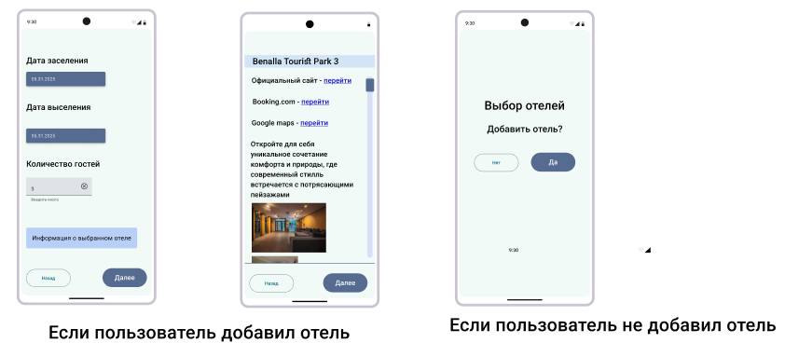

Рисунок 16 - Изменение отелей

Дальше при переходе на страницу с изменением активностей, пользователь выбирает, какую именно активность он будет изменять. Рассмотрим детально изменение мероприятий - рисунок 17. Если пользователь не пропускал этап выбора мероприятия, то он видит список выбранных им мероприятий. Сверху этого экрана расположена кнопка “Добавить мероприятие”, которая перебрасывает пользователя на экран выбора мероприятия.

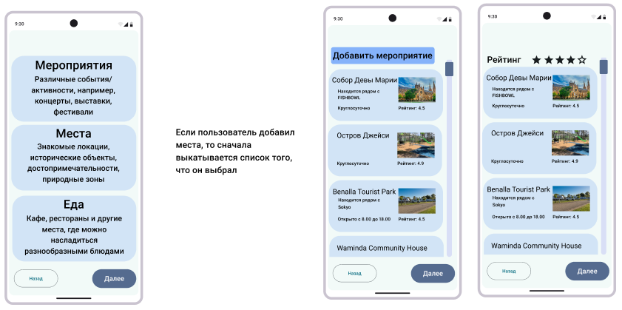

Рисунок 17 - Изменение мероприятий

Если пользователь не выбирал мероприятия, то он только может добавить мероприятие (тогда его перебрасывает на экран выбора мероприятий) или отказаться от этого, как показано на рисунке 18. Также на этом рисунке изображены экраны изменения мест и еды, которые работают аналогично.

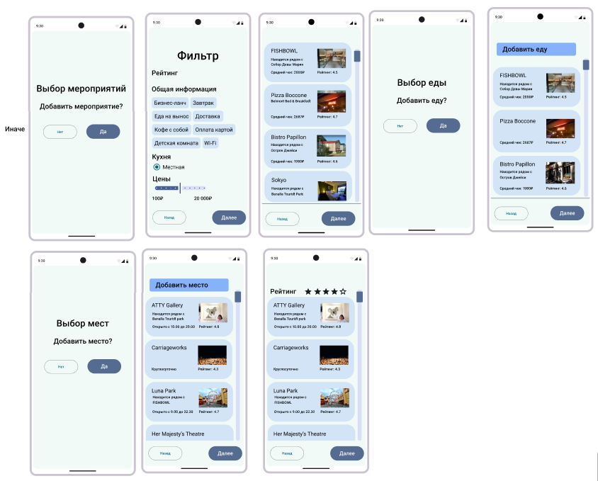

Рисунок 18 - Изменение мероприятий

Также, в связи с ограниченными сроками, я не успевала сделать push-уведомление для нашего приложение, поэтому это поручили нашему тестировщику. Я коротко рассказала как работать в Figma, и наш тестировщик сделал push-уведомление.

## 2.3 Роль других участников проекта

Говоря о разработчиках нашего проекта, у всех был опыт разработки приложений, также они знали принципы объектно-ориентированного программирования, структурных элементов кода и архитектурных подходов, что сыграло большую роль в скорости разработки нашего приложения.

Frontend-разработчики в нашей команде делали экраны из Figma рабочими, адаптировали их под разные устройства, работали с функционалом кнопок на экранах. Также они должны были связать frontend-часть с backend-частью.

Backend-разработчики подключали локальную базу данных и реализовали сетевые запросы к API. Для этого они использовали библиотеку Room и Retrofit.

Для повышения качества продукта и безопасности данных были реализованы тест-кейсы, которые помогли выявить недочеты интерфейса, а также позволили убедиться в корректности работы важных частей прототипа.

Тестировщик проводил полное адаптивное тестирование прототипа приложения: ручное и автоматизированное UI тестирование, проверку основных функций, соответствие реализованных экранов приложения заявленным макетам. Для этого он использовал Espresso, Android Studio и свое личное устройство.

# 3 АНАЛИЗ СВОЕЙ РАБОТЫ

Разработкой интерфейса приложения я занималась не впервые, поэтому для меня сервис Figma не был новинкой, но это были мои первые экраны, которые в какой-то степени были доделаны до конца. Я реализовала все экраны, что требовались для разработки приложения, но не успела сделать push-уведомление в связи с ограниченными сроками.

Тем не менее, мы не проводили опрос пользователей, не давали попользоваться некоторое время нашим приложением другим людям, чтобы понять, удобен ли интерфейс, достаточно ли он интуитивен, или нет.

Мне показалось, что модель разработки продукта “канбан” была неудобна. Наверное, для месяца работы это лучший метод, но при разработке масштабного проекта канбан точно не подходит. Тем не менее, если у меня будет какой-то еще один маленький проект, похожий на этот, я бы попробовала поработать с каскадной моделью.

При работе в этом проекте я набила себе руку в Figma, освоила несколько функций в Photoshop. Было интересно работать вместе с разработчиками и тестировщиками в одном проекте в дружелюбной и приятной атмосфере.

# 4 ВЗАИМОДЕЙСТВИЕ С КОМАНДОЙ

У нашего руководителя проекта были определенные часы работы, поэтому было удобно спланировать свое время, когда лучше работать, чтобы что-то спросить. Руководитель отвечал абсолютно на все вопросы, которые возникали у команды.

Также при любом вопросе можно было обращаться и к другим участникам в команде. В Figma можно оставлять комментарии с вопросами, я там же на них и отвечала. Во время звонков, которые проходили каждую неделю, мы также друг у друга выясняли все, что было непонятно.

Говоря о наших созвонах - руководитель проекта их организовывал, выбирая время, удобное для большинства. Если у человека совсем не получалось подключиться ко всем, то с ним отдельно созванивался руководитель.

# 5 ОЦЕНКА РУКОВОДИТЕЛЯ КОМАНДЫ

Руководитель команды - очень организованный и добрый, разбирается в каждой области, в которых мы работали (разработка, тестирование, дизайн). На первой встрече он нам детально рассказал все о нашем проекте, распределил задачи для каждого участника, ставил дедлайны. Сам он не пропускал ни одной встречи, более того, проводил дополнительные встречи, если у человека не было возможности созвониться со всеми, или если было что-то непонятное в проекте. Также, за просроченный срок он никого не ругал, входил в ситуацию каждого и ставил новый срок, чтобы сделать старую задачу и начать новую.

Связь была не только в звонках, которые мы проводили каждую неделю, но и в мессенджере. У руководителя проекта есть часы, в которые он доступен для связи, это очень удобно. Также, мы очень быстро получали обратную связь по проделанной работе, не дожидаясь еженедельного созвона.

Руководитель проекта создал дружелюбную атмосферу. Как только наша команда сформировалась, в нашей общей группе в мессенджере он предложил познакомиться друг с другом, написав 3 любых факта о себе. Благодаря созданной благожелательной и организованной среде работы, у меня было желание работать именно в этом проекте.

# ЗАКЛЮЧЕНИЕ

Цель “проектирование прототипа Android-приложения для помощи путешественникам в планировании путешествий” была достигнута. У нас есть рабочий прототип приложения, который отражает главную задумку, основные задачи были выполнены: пользователь, как и было задумано, может запланировать свое путешествие из 3 этапов: авиабилеты, отели и активности.

Однако есть и задачи, которые ведут уже к рабочему приложению, например, не было анализа удобства интерфейса приложения, не разработана авторизация пользователя. Из-за очень маленького количества времени мы не успели сделать эти задачи.

Я внесла большой вклад в проект: придумала дизайн приложения, спроектировала все макеты экранов, сделала логотип и название для приложения. Без макетов экранов не получилось бы их сделать рабочими разработчикам и тестирования не было бы.

Flymora имеет большой потенциал для дальнейшего развития и может стать отличным инструментов для путешественников. К завершению курсового проекта нами не только был создан прототип мобильного приложения, у которого нет аналогов благодаря широкому спектру функций, но также мы углубили свои знания в разработке приложения, научились работать в команде и правильно расставлять приоритеты и планировать свое время.

# СПИСОК ИСПОЛЬЗОВАННЫХ ИСТОЧНИКОВ

1. Google Map – URL: https://www.google.com.mm/maps
2. TripAdvisor – URL: https://www.tripadvisor.ru/
3. Sygic Travel – URL: https://www.sygic.com/travel
4. Visit a City – URL: https://www.visitacity.com/
5. ГОСТ 15.016-2016 Система разработки и постановки продукции на производство. Техническое задание. Требования к содержанию и оформлению. – М.: Стандартинформ, 2016. – 2 с.
6. ГОСТ 15.016-2016 Система разработки и постановки продукции на производство. Техническое задание. Требования к содержанию и оформлению. – М.: Стандартинформ, 2016. – 4 с.
7. Figma - URL: https://www.figma.com
8. Material Design – URL: https://m3.material.io/
9. Официальное руководство по Канбан-методу – Mauvius Group Inc., 2021. – 12 c.

# ПРИЛОЖЕНИЕ

Техническое задание к проекту

**1. Название проекта**

Разработка прототипа мобильного Android-приложения для планирования путешествий.

**2. Цель проекта**

Проектирование прототипа Android-приложения для помощи путешественникам в планировании путешествий

**3. Сроки выполнения**

Начало: 01 ноября 2024 г.

Окончание: 20 декабря 2024 г.

**4. Руководитель проекта**

Бердников Данил Игоревич

**5. Термины и сокращения**

Активность – Организованное событие, которое может включать концерты, выставки, фестивали, лекции и другие виды мероприятий, а также посещение достопримечательностей и кафе, ресторанов.

Путешествие – Запланированный список активностей в рамках поездки, а также информация об авиабилетах и отелях.

Рекомендации – Предложенные мероприятия или места, подобранные на основе дат путешествия пользователя.

Оффлайн-режим – Режим работы приложения без подключения к интернету, когда доступна только сохраненная информация.

Календарь событий – Функционал для отображения запланированных и рекомендованных мероприятий по датам.

API – Application Programming Interface, интерфейс для интеграции с внешними сервисами.

**6. Технические требования**

Нефункциональные требования:

* использование Figma для проектирования макетов приложения,
* поддерживаемая ОС Android версии 8.0 и выше,
* использование IDE Android Studio версии "Koala" и выше,
* фиксирование процесса разработки при помощи GitHub,
* должно производиться кэширование информации о путешествии на устройстве пользователя,
* использование открытых API для получения информации об авиабилетах, отелях и активностях.
* данные о путешествии пользователя должны храниться на облачном хранилище.

Функциональные требования:

* у пользователей должна быть возможность авторизации и регистрации в системе,
* приложение должно производить подбор авиабилетов по заданной дате и аэропортам,
* пользователь должен иметь возможность сортировать список подобранных авиабилетов по цене и времени в пути,
* при первом запуске приложения должны отображаться приветственные экраны, коротко описывающие приложение,
* приложение должно осуществлять CRUD-операции с путешествиями,
* приложение должно предлагать активности на период путешествия,
* у пользователя должна быть возможность сортировки списка активностей по дате и цене,
* приложение должно предлагать выбор категории активности: мероприятие, еда, достопримечательности,
* приложение должно осуществлять CRUD-операции с информацией о пользователе,
* приложение должно осуществлять подбор доступных свободных номеров в отелях на период путешествия,
* пользователь должен иметь возможность сортировать список подобранных номеров в отелях по цене,
* пользователям с путешествием должны рекомендоваться другие активности, совпадающие с датой путешествия, с возможностью их добавления в путешествие,
* планирование путешествия в приложении должно производиться поэтапно: сначала подбор авиабилетов, затем выбор отеля и номера (либо отказ от бронирования жилья), последним - выбор активностей,
* у пользователя должен отображаться календарь событий, описывающий его активности на выбранный период времени,
* у пользователей должна быть возможность включать или выключать напоминания о путешествии и активностях.

**7. Содержание работы**

| **№** | **Этапы проекта** | **Сроки выполнения этапов** | **Ответственный за этап** | **Вид представления результатов этапа** |
| --- | --- | --- | --- | --- |
| 1 | Разработка технического задания (ТЗ) | 1-10 ноября | Бердников Д.И. | Текстовый документ с описанием необходимых пунктов ТЗ: название проекта, сроки выполнения, руководитель, термины, требования, содержание работ и результат. |
| 2 | Проектирование макетов прототипа приложения | 1-26 ноября | Мошкина Г.А. | Готовые макеты приложения в сервисе Figma. |

Продолжение таблицы А.1

| 3 | Реализация архитектуры прототипа приложения | 1-14 ноября | Артемов И.В. | Реализованные модули системы и основные компоненты архитектуры проекта, а также диаграмма модулей системы и диаграмма классов, отражающая структуру компонентов архитектурного подхода, диаграммы должны быть выполнены при помощи нотации UML. |
| --- | --- | --- | --- | --- |
| 4 | Реализация функциональности прототипа приложения | 14 ноября – 6 декабря | Говоров П.И. | Реализованный прототип приложения, соответствующий требованиям, выбранной архитектуре и спроектированным макетам. |
| 5 | Тестирование прототипа приложения | 21 ноября – 16 декабря | Левчук С.А. | Описанные тест-кейсы и код автоматизированного тестирования. |
| 6 | Исправление недочетов прототипа приложения, выявленных после тестирования | 30 ноября – 18 декабря | Артемов И.В. | Исправленный согласно описанным тест-кейсам прототип приложения. |
| 7 | Защита проекта (сдача отчета и представление доклада с презентацией) | 18-20 декабря | Мошкина Г.А. | Презентация, описывающая продукт и проделанную работу, а также электронный письменный отчет. |

8. **Основные результаты работы и формы их представления**

Результатом работы является прототип Android-приложения для планирования путешествий с соответствующим принципам построения Android интерфейсом. Весь набор функциональности приложения должен исправно работать. Спроектированный интерфейс приложения должен удовлетворять стандартам Material Design. Приложение должно позволять пользователям регистрироваться и авторизоваться в системе; осуществлять предложение авиабилетов, отелей и активностей, помогать составлять и изменять путешествие; предлагать рекомендации по путешествию, а также отображать детали путешествия, в том числе в оффлайн-режиме.

9. Задачи

| **№ этапа** | **Название задачи** | **Описание** | **Ответственный** | **Сроки выполнения** |
| --- | --- | --- | --- | --- |
| 1 | Подготовить техническое задание для проекта | Необходимо подготовить техническое задание (далее - ТЗ) для текущего проекта. В ТЗ необходимо отразить:  - название проекта,  - цели проекта,  - сроки выполнения,  - руководителя проекта,  - используемые в проекте термины и сокращения,  - требования к системе (функциональные, нефункциональные, требования к системе в целом, требования к видам обеспечения),  - содержание работы (этапы проекта, задачи для каждого этапа),  - результаты работы.  Данное ТЗ необходимо внести в систему Odoo в раздел ТЗ текущего проекта. | Бердников Д.И. | 01.11.2024  –  04.11.2024 |
| 2 | Спроектировать макеты приветственных экранов | При первом запуске приложения необходимо показать приветственные (on boarding) экраны с кратким описанием, для чего нужно приложение. Необходимо спроектировать макеты данных экранов. На данных экранах кратко и поэтапно описать особенности работы приложения, какие этапы составления маршрута существуют. После проектирования будет проведено ревью и даны комментарии в системе Figma. | Мошкина Г.А. | 06.11.2024  –  09.11.2024 |
| 2 | Изучить требования к UI Android-приложений | Для проектирования макетов приложения необходимо изучить особенности элементов пользовательского интерфейса Android-приложений, в частности, стандарты Material Design. Необходимо обраться к официальному сайту и прочитать информацию о принципах, которые используются в Material Design, а также попробовать использовать предлагаемые на официальном сайте готовые элементы UI в Figma. О результатах изучения отчитаться на онлайн-созвоне. | Мошкина Г.А. | 01.11.2024  –  05.11.2024 |

| 2 | Спроектировать макеты экранов со списками | Необходимо спроектировать макеты экранов приложения со списками данных для настройки маршрута - список авиабилетов, отелей, активностей (достопримечательностей, мероприятий, кафе). Экраны могут выглядеть схоже, однако сам внешний вид элемента может отличаться в зависимости от сущности. Таже необходимо использовать шаблонные элементы UI в Figma, предоставляемые разработчиками принципов Material Design. После проектирования будет проведено ревью и даны комментарии в системе Figma. | Мошкина Г.А. | 09.11.2024  –  13.11.2024 |
| --- | --- | --- | --- | --- |
| 2 | Спроектировать макеты экранов информации об элементе списка | Необходимо спроектировать макеты экранов приложения информацией об элементе списка - отели, активностей (достопримечательностей, мероприятий, кафе). Данные экраны будут отображаться после того, как пользователь выбрал элемент из списка. Информация может отображаться как в виде выпадающего списка, так и переходом на новый экран. Таже необходимо использовать шаблонные элементы UI в Figma, предоставляемые разработчиками принципов Material Design. После проектирования будет проведено ревью и даны комментарии в системе Figma. | Мошкина Г.А. | 13.11.2024  –  15.11.2024 |
| 2 | Спроектировать макет экрана настройки путешествия | Необходимо спроектировать экраны, отвечающие за бизнес-логику изменения деталей путешествия - настройку авиабилетов, отеля или активностей. Необходимо продумать логику отображения и последовательность процесса, можно использовать реализованные раннее макеты списков элементов. Таже необходимо использовать шаблонные элементы UI в Figma, предоставляемые разработчиками принципов Material Design. После проектирования будет проведено ревью и даны комментарии в системе Figma. | Мошкина Г.А. | 15.11.2024  –  19.11.2024 |
| 2 | Спроектировать макет экрана рекомендаций путешествия | Необходимо спроектировать экран рекомендаций активностей. Данный экран может быть главной страницей приложения, где находятся рекомендуемые к добавлению активности, либо отображаться на экране конкретного маршрута. Таже необходимо использовать шаблонные элементы UI в Figma, предоставляемые разработчиками принципов Material Design. После проектирования будет проведено ревью и даны комментарии в системе Figma. | Мошкина Г.А. | 21.11.2024  –  24.11.2024 |

| 2 | Спроектировать макет экрана календаря событий | Пользователю должна быть доступна информация о предстоящих мероприятиях (активностях). Для этого необходимо спроектировать экран календаря событий. Данный экран может быть отображен как после изучения деталей конкретного маршрута, так и быть отдельным экраном приложения, где содержатся все активности всех маршрутов - на усмотрение исполнителя. Таже необходимо использовать шаблонные элементы UI в Figma, предоставляемые разработчиками принципов Material Design. После проектирования будет проведено ревью и даны комментарии в системе Figma. | Мошкина Г.А. | 19.11.2024  –  21.11.2024 |
| --- | --- | --- | --- | --- |
| 2 | Спроектировать макет push-уведомления | Необходимо спроектировать макеты push-уведомлений о путешествии - напоминания о путешествии. Таже необходимо использовать шаблонные элементы UI в Figma, предоставляемые разработчиками принципов Material Design. После проектирования будет проведено ревью и даны комментарии в системе Figma. | Мошкина Г.А. | 24.11.2024  –  26.11.2024 |
| 2 | Спроектировать экраны авторизации и регистрации в приложение | Для работы в приложении и сохранении маршрутов необходимо осуществить регистрацию или авторизацию пользователя в системе. Необходимо спроектировать макеты экранов регистрации и авторизации. Данные процессы осуществляются при помощи почты пользователя и пароля. При регистрации необходимо продублировать ввод пароля. После проектирования будет проведено ревью и даны комментарии в системе Figma. | Мошкина Г.А. | 12.11.2024  –  14.11.2024 |
| 3 | Изучить архитектурные подходы | Для реализации приложения необходимо выбрать архитектурный подход. Рекомендуемые подходы для изучения - MVC, MVP, MVVM. Рекомендуемый к использованию - MVP. Необходимо отчитаться об изученных подходах и выбранной архитектуре на последующем онлайн-созвоне. | Артемов И.В. | 01.11.2024  –  06.11.2024 |
| 3 | Спроектировать структуру модулей приложения | Необходимо спроектировать структуру модулей проекта. При проектировании стоит опираться на рекомендации Google. Согласно им, необходимо реализовать три модуля - app, domain и data. Проделанную работу необходимо оформить в виде отдельной ветки в Git-репозитории проекта и создать pull request, после чего будет проведено код-ревью и добавление проделанной работы в основную ветку репозитория. | Артемов И.В. | 07.11.2024  –  11.11.2024 |

Продолжение таблицы А.2

| 3 | Спроектировать архитектуру приложения | Необходимо спроектировать архитектуру приложения на основе выбранного исполнителем подхода. Для этого, необходимо реализовать необходимые программные классы и реализовать необходимую структуру проекта, соответствующую выбранному архитектурному подходу. Проделанную работу необходимо оформить в виде отдельной ветки в Git-репозитории проекта и создать pull request, после чего будет проведено код-ревью и добавление проделанной работы в основную ветку репозитория. | Артемов И.В. | 11.11.2024  –  14.11.2024 |
| --- | --- | --- | --- | --- |
| 4 | Реализовать экран профиля пользователя | Согласно спроектированным макетам необходимо реализовать экран профиля пользователя, а также возможность редактирования данных - логина и пароля. Проделанную работу необходимо оформить в виде отдельной ветки в Git-репозитории проекта и создать pull request, после чего будет проведено код-ревью и добавление проделанной работы в основную ветку репозитория. | Говоров П.И. | 14.11.2024  –  17.11.2024 |
| 4 | Реализовать отображение приветственных экранов | Согласно спроектированным макетам необходимо реализовать приветственные экраны приложения, которые должны отображаться при первом запуске приложения, то есть, система должна запоминать, что первый запуск приложения уже был произведен. Для сохранения данных о запуске приложения следует использовать Shared Preferences. Проделанную работу необходимо оформить в виде отдельной ветки в Git-репозитории проекта и создать pull request, после чего будет проведено код-ревью и добавление проделанной работы в основную ветку репозитория. | Тихонов Р.А. | 13.11.2024  –  17.11.2024 |
| 4 | Реализовать экран списка отелей | Для создания поездки необходимо реализовать список отелей с краткой информацией согласно спроектированным макетам. Данные необходимо получать от серверного API. При подборе отелей необходимо учитывать выбранные пользователем на предыдущем этапе даты поездки и отображать только актуальные отели со свободными номерами. Проделанную работу необходимо оформить в виде отдельной ветки в Git-репозитории проекта и создать pull request, после чего будет проведено код-ревью и добавление проделанной работы в основную ветку репозитория. | Говоров П.И. | 16.11.2024  –  19.11.2024 |

Продолжение таблицы А.2

| 4 | Реализовать экран списка авиабилетов | Для создания маршрута путешествия необходимо реализовать экран выбора авиабилетов согласно спроектированным макетам. Данные необходимо получать от серверного API, отображать данные с учетом введенных пользователем данных о датах и пунктах назначения. Проделанную работу необходимо оформить в виде отдельной ветки в Git-репозитории проекта и создать pull request, после чего будет проведено код-ревью и добавление проделанной работы в основную ветку репозитория. | Говоров П.И. | 15.11.2024  –  18.11.2024 |
| --- | --- | --- | --- | --- |
| 4 | Реализовать экран списка активностей | Необходимо реализовать экран списка активностей с возможностью выбора интересующего вида активности согласно спроектированным макетам. Данные следует получать от серверного API. Проделанную работу необходимо оформить в виде отдельной ветки в Git-репозитории проекта и создать pull request, после чего будет проведено код-ревью и добавление проделанной работы в основную ветку репозитория. | Говоров П.И. | 18.11.2024  –  21.11.2024 |
| 4 | Реализовать экраны деталей активностей | Необходимо реализовать отображение информации о выбранной путем нажатия из списка активности согласно спроектированным макет. Проделанную работу необходимо оформить в виде отдельной ветки в Git-репозитории проекта и создать pull request, после чего будет проведено код-ревью и добавление проделанной работы в основную ветку репозитория. | Говоров П.И. | 19.11.2024  –  22.11.2024 |
| 4 | Реализовать экран информации об отеле | Необходимо реализовать отображение информации об отеле по нажатию на интересующий отель из списка согласно спроектированным макетам. Проделанную работу необходимо оформить в виде отдельной ветки в Git-репозитории проекта и создать pull request, после чего будет проведено код-ревью и добавление проделанной работы в основную ветку репозитория. | Говоров П.И. | 16.11.2024  –  20.11.2024 |
| 4 | Реализовать экран информации о путешествии | Необходимо реализовать экран отображения информации о путешествии по нажатию на него в соответствии со спроектированными макетами. Проделанную работу необходимо оформить в виде отдельной ветки в Git-репозитории проекта и создать pull request, после чего будет проведено код-ревью и добавление проделанной работы в основную ветку репозитория. | Артемов И.В. | 19.11.2024  –  22.11.2024 |

Продолжение таблицы А.2

| 4 | Реализовать бизнес-логику создания путешествия | Необходимо настроить логику отображения экранов настройки маршрута и реализовать процесс создания маршрута. Для этого необходимо использовать реализованные раннее экраны выбора авиабилетов, отеля и активностей. Проделанную работу необходимо оформить в виде отдельной ветки в Git-репозитории проекта и создать pull request, после чего будет проведено код-ревью и добавление проделанной работы в основную ветку репозитория. | Артемов И.В. | 22.11.2024  –  26.11.2024 |
| --- | --- | --- | --- | --- |
| 4 | Реализовать настройку путешествия | Необходимо реализовать возможность редактирования путешествия. Необходимая логика отображения находится в макетах приложения. Проделанную работу необходимо оформить в виде отдельной ветки в Git-репозитории проекта и создать pull request, после чего будет проведено код-ревью и добавление проделанной работы в основную ветку репозитория. | Артемов И.В. | 29.11.2024  –  02.12.2024 |
| 4 | Реализовать отображение уведомлений-напоминаний о путешествии | Необходимо реализовать отображение push-уведомлений для напоминания о путешествии на предстоящие даты. Вид уведомления должен соответствовать спроектированным макетам приложения. Для уведомлений необходимо использовать класс Service. Проделанную работу необходимо оформить в виде отдельной ветки в Git-репозитории проекта и создать pull request, после чего будет проведено код-ревью и добавление проделанной работы в основную ветку репозитория. | Тихонов Р.А. | 27.11.2024  –  30.11.2024 |
| 4 | Реализовать кэширование деталей путешествия | Приложение должно содержать оффлайн-режим, то есть, отображать детали путешествия без доступа к сети Интернет. В оффлайн-режиме доступно только отображение деталей ранее запланированных путешествий, на других экранах должны отображаться заглушки об отсутствии подключения согласно спроектированным макетам. Проделанную работу необходимо оформить в виде отдельной ветки в Git-репозитории проекта и создать pull request, после чего будет проведено код-ревью и добавление проделанной работы в основную ветку репозитория. | Артемов И.В. | 26.11.2024  –  29.11.2024 |

Продолжение таблицы А.2

| 4 | Реализовать экран с отображением календаря событий | Необходимо реализовать отображение календаря событий, который показывает мероприятия предстоящих путешествий, согласно спроектированным макетам. Проделанную работу необходимо оформить в виде отдельной ветки в Git-репозитории проекта и создать pull request, после чего будет проведено код-ревью и добавление проделанной работы в основную ветку репозитория. | Тихонов Р.А. | 22.11.2024  –  26.11.2024 |
| --- | --- | --- | --- | --- |
| 4 | Реализовать экран подбора рекомендаций к путешествию | Для возможности пользователем корректировать и узнавать о новых путешествиях в даты поездки необходимо реализовать экран рекомендаций активностей к путешествию согласно спроектированным макетам. Проделанную работу необходимо оформить в виде отдельной ветки в Git-репозитории проекта и создать pull request, после чего будет проведено код-ревью и добавление проделанной работы в основную ветку репозитория. | Тихонов Р.А. | 02.12.2024  –  06.12.2024 |
| 5 | Провести тестирование отображения приветственных экранов | Необходимо убедиться, что ранее реализованные приветственные экраны отображаются лишь при первом запуске приложения. В случае обнаружения недочета, необходимо описать test case по пунктам "предусловия", "шаги выполнения", "ожидаемый результат", "полученный результат" и представить данные недочеты в виде текстового документа. | Левчук С.А. | 19.11.2024  –  21.11.2024 |
| 5 | Провести тестирование редактирования профиля пользователя | Необходимо провести UI-тестирования реализованных раннее экранов профиля пользователя, а также провести ручное тестирование для проверки возможности редактировать информацию о пользователе. В случае обнаружения недочета, необходимо описать test case по пунктам "предусловия", "шаги выполнения", "ожидаемый результат", "полученный результат" и представить данные недочеты в виде текстового документа. Проделанную работу по написанию автоматизированного теста необходимо оформить в виде отдельной ветки в Git-репозитории проекта и создать pull request, после чего будет проведено код-ревью и добавление проделанной работы в основную ветку репозитория. | Левчук С.А. | 21.11.2024  –  23.11.2024 |

| 5 | Провести Unit-тестирование отображения списков отелей, авиабилетов и активностей | Необходимо описать Unit-тесты для проверки отображения списков авиабилетов, отелей и активностей на реализованных раннее экранах. Необходимо убедиться, что отображаемые данные соответствуют полученным приложением. В случае обнаружения недочета, необходимо описать test case по пунктам "предусловия", "шаги выполнения", "ожидаемый результат", "полученный результат" и представить данные недочеты в виде текстового документа. Проделанную работу по автоматизированному тестированию необходимо оформить в виде отдельной ветки в Git-репозитории проекта и создать pull request, после чего будет проведено код-ревью и добавление проделанной работы в основную ветку репозитория. | Левчук С.А. | 22.11.2024  –  25.11.2024 |
| --- | --- | --- | --- | --- |
| 5 | Провести тестирование создания путешествия | Необходимо проверить бизнес-процесс создания маршрута. Для этого, следует провести ручное тестирование и создать маршрут, а также проверить, что маршрут сохранился в системе. В случае обнаружения недочета, необходимо описать test case по пунктам "предусловия", "шаги выполнения", "ожидаемый результат", "полученный результат" и представить данные недочеты в виде текстового документа. | Левчук С.А. | 02.12.2024  –  05.12.2024 |
| 5 | Провести тестирование изменения путешествия | Для корректной настройки маршрута необходимо провести тестирования изменения путешествия. Для этого необходимо создать путешествие, используя соответствующие ранее реализованные экраны приложения, а после изменить его детали и проверить, что система сохраняет полученные изменения. В случае обнаружения недочета, необходимо описать test case по пунктам "предусловия", "шаги выполнения", "ожидаемый результат", "полученный результат" и представить данные недочеты в виде текстового документа. | Левчук С.А. | 06.12.2024  –  10.12.2024 |
| 5 | Провести UI-тестирование календаря событий | Необходимо проверить корректность отображения календаря событий для заранее заданных маршрутов. В случае обнаружения недочета, необходимо описать test case по пунктам "предусловия", "шаги выполнения", "ожидаемый результат", "полученный результат" и представить данные недочеты в виде текстового документа. | Левчук С.А. | 26.11.2024  –  28.11.2024 |

| 5 | Провести тестирование уведомлений | Необходимо провести тестирование уведомлений приложения. Для этого, следует спланировать маршрут на ближайшее время, используя соответствующие ранее реализованные экраны приложения, и отметить наличие или отсутствие уведомления (за сутки). В случае обнаружения недочета, необходимо описать test case по пунктам"предусловия", "шаги выполнения", "ожидаемый результат", "полученный результат" и представить данные недочеты в виде текстового документа. | Левчук С.А. | 01.12.2024  –  04.12.2024 |
| --- | --- | --- | --- | --- |
| 5 | Провести тестирование рекомендаций путешествия | Для данного тестирования необходимо заранее составить путешествие, используя соответствующие ранее реализованные экраны приложения, после чего проверить, что приложение предлагает активности, которые будут проходить в даты данного путешествия. В случае обнаружения недочета, необходимо описать test case по пунктам"предусловия", "шаги выполнения", "ожидаемый результат", "полученный результат" и представить данные недочеты в виде текстового документа. | Левчук С.А. | 06.12.2024  –  09.12.2024 |
| 5 | Провести тестирование оффлайн-режима приложения | Необходимо провести тестирование оффлайн-режима приложения. Для этого, необходимо создать маршрут, используя соответствующие ранее реализованные экраны приложения, и перезапустить приложение без доступа к сети Интернет, и убедиться в возможности просмотра деталей сохраненных раннее маршрутов. В случае обнаружения недочета, необходимо описать test case по пунктам "предусловия", "шаги выполнения", "ожидаемый результат", "полученный результат" и представить данные недочеты в виде текстового документа. | Левчук С.А. | 09.12.2024  –  11.12.2024 |
| 5 | Провести UI-тестирование приложения на устройствах с разной диагональю | Необходимо провести тестирование реализованного пользовательского интерфейса на корректность отображения на устройствах с маленькой и большой диагональю. Для маленького устройства - диагональ размером 5-6, для большого - диагонали планшетов. Интерфейс приложения должен соответствовать спроектированным экранам, а также должен быть доступ ко всем функциям приложения. В случае обнаружения недочета, необходимо описать test case по пунктам"предусловия", "шаги выполнения", "ожидаемый результат", "полученный результат" и представить данные недочеты в виде текстового документа. | Левчук С.А. | 14.12.2024  –  16.12.2024 |

| 5 | Провести тестирование приложения на разных версиях ОС | Необходимо провести ручное тестирование приложения на старых и новых версиях ОС - на 8.0 и 14 для проверки исправности работы всех функций приложения, а также соответствия спроектированным макетам отображаемого интерфейса. Для этого можно использовать эмуляторы или физические устройства. В случае обнаружения недочета, необходимо описать test case по пунктам"предусловия", "шаги выполнения", "ожидаемый результат", "полученный результат" и представить данные недочеты в виде текстового документа. | Левчук С.А. | 13.12.2024  –  16.12.2024 |
| --- | --- | --- | --- | --- |
| 6 | Исправить полученные в ходе тестирования недочеты | После проведения тестирования необходимо устранить выявленные недочеты приложения. Проделанную работу по каждому недочету необходимо оформить в виде отдельной ветки в Git-репозитории проекта и создать pull request, после чего будет проведено код-ревью и добавление проделанной работы в основную ветку репозитория. | Артемов И.В. | 30.11.2024  –  17.12.2024 |
| 7 | Подготовить презентацию для демонстрации проекта | Для защиты проекта необходимо подготовить презентацию, которая демонстрирует работу разрабатываемого прототипа приложения.  В презентации необходимо отразить название проекта, состав команды, цели и задачи проекта, а также описать проделанную работу с демонстрацией экранов прототипа приложения (скриншоты, записи экрана и тд), а также полученные в ходе выполнения проекта результаты.  Выполненную презентацию необходимо представить руководителю проекта на онлайн-созвоне, а также провести репетицию выступления для защиты проекта. | Мошкина Г.А. | 14.18.2024  –  17.12.2024 |
| 7 | Подготовить .apk файл прототипа приложения | Для демонстрации работы разработанного прототипа приложения необходимо подготовить установочный .apk-файл. Выполняется данная задача при помощи встроенных инструментов Android Studio. Установочный файл необходимо подготовить к онлайн-созвону и продемонстрировать его установку и работу приложения вместе с репетицией защиты проекта. | Артемов И.В. | 16.11.2024  –  18.11.2024 |
| 7 | Выступить на защите проекта | Необходимо представить проделанную работу и подготовленную презентацию с демонстрацией работы прототипа приложения на итоговой защите. | Мошкина Г.А. | 18.11.2024  –  20.11.2024 |